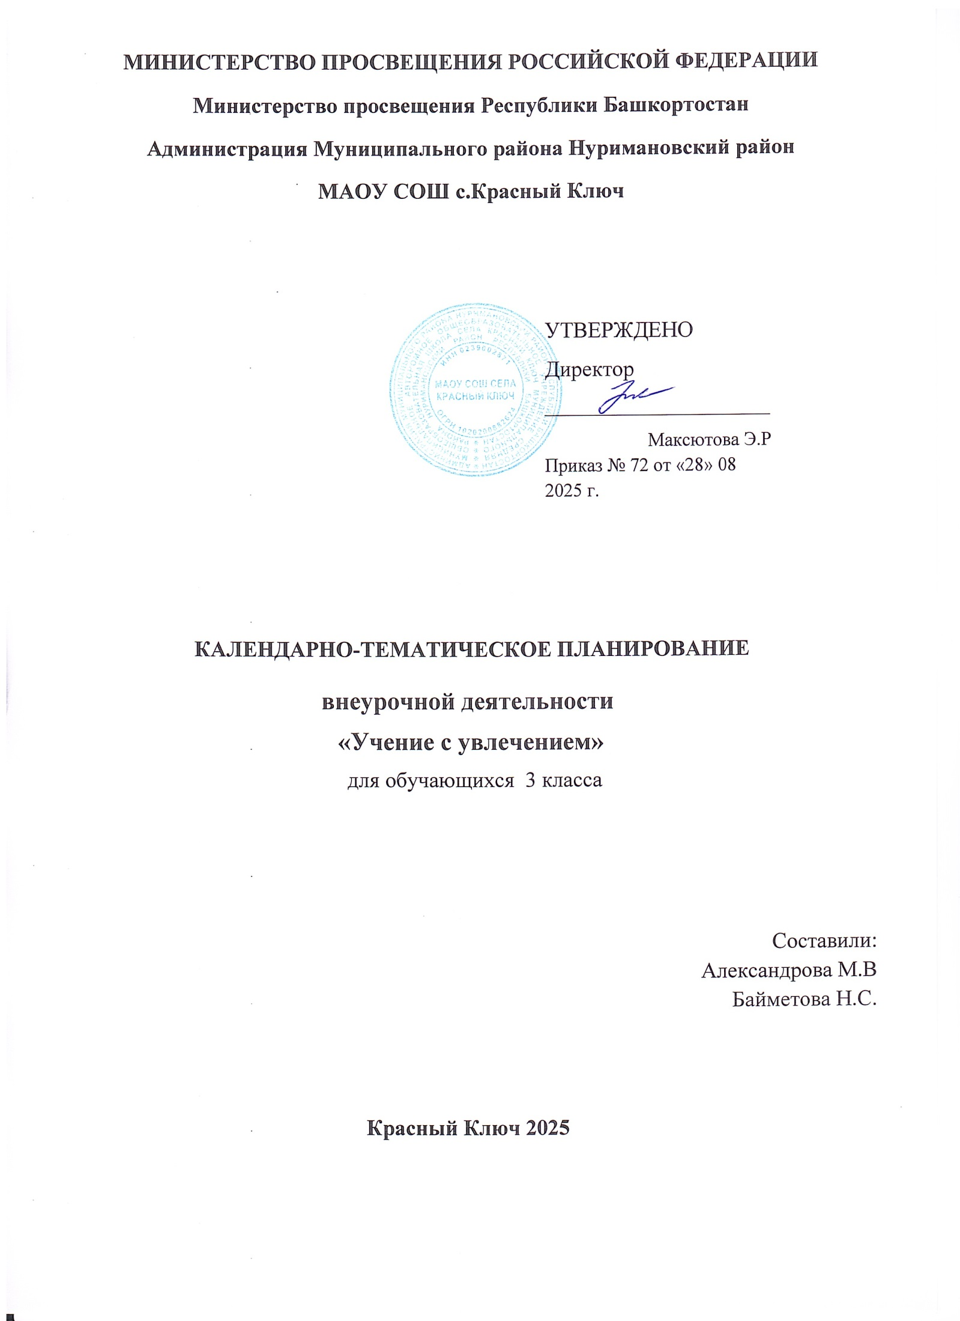

ТЕМАТИЧЕСКОЕ ПЛАНИРОВАНИЕ С УКАЗАНИЕМ КОЛИЧЕСТВА ЧАСОВ, ОТВОДИМЫХ НА ОСВОЕНИЕ КАЖДОЙ ТЕМЫ (3 КЛАСС)

№ п/п | Название раздела/темы | Количество часов на раздел/тему | Электронные (цифровые) образовательные ресурсы
1 | Про дождевого червяка. | 1 | Портал ИСРО РАОhttp://skiv.instrao.ru
2 | Кальций. | 1 | Сетевой комплекс информационного взаимодействия субъектов Российской Федерации в проекте «Мониторинг формирования функциональной грамотности учащихся» (http://skiv.instrao.ru/);
3 | Сколько весит облако? | 1 | Портал Российской электронной школы (РЭШ, https://fg.resh.edu.ru/);
4 | Хлеб, всему голова. | 1 | Портал Российской электронной школы (РЭШ, https://fg.resh.edu.ru/);
5 | Про мел. | 1 | Портал ИСРО РАОhttp://skiv.instrao.ru
6 | Про мыло. | 1 | Портал Российской электронной школы (РЭШ, https://fg.resh.edu.ru/);
7 | История свечи. | 1 | Портал Российской электронной школы (РЭШ, https://fg.resh.edu.ru/);
8 | Дождевые черви. | 1 | Портал ИСРО РАОhttp://skiv.instrao.ru
9 | Полезный кальций. | 1 | Портал Российской электронной школы (РЭШ, https://fg.resh.edu.ru/);
10 | Про облака. | 1 | Портал Российской электронной школы (РЭШ, https://fg.resh.edu.ru/);
11 | Про хлеб и дрожжи. | 1 | Портал Российской электронной школы (РЭШ, https://fg.resh.edu.ru/);
12 | Интересное вещество мел. | 1 | Портал Российской электронной школы (РЭШ, https://fg.resh.edu.ru/);
13 | Чем интересно мыло и как оно «работает»? | 1 | Портал ИСРО РАОhttp://skiv.instrao.ru
14 | Про свечи. | 1 | Портал Российской электронной школы (РЭШ, https://fg.resh.edu.ru/);
15 | Волшебный Магнит. | 1 | Портал Российской электронной школы (РЭШ, https://fg.resh.edu.ru/);
16 | Говорим на одном языке. | 1 | Портал Российской электронной школы (РЭШ, https://fg.resh.edu.ru/);
17 | Комплексное задание «Выбрасываем продукты или голодаем?» | 1 | Портал Российской электронной школы (РЭШ, https://fg.resh.edu.ru/);
18 | Что такое «бюджет»? | 1 | Портал Российской электронной школы (РЭШ, https://fg.resh.edu.ru/);
19 | Семейный бюджет. | 1 | Портал Российской электронной школы (РЭШ, https://fg.resh.edu.ru/);
20 | Откуда в семье берутся деньги? Зарплата. | 1 | Портал Российской электронной школы (РЭШ, https://fg.resh.edu.ru/);
21 | Пенсия и социальные пособия. | 1 | Портал ИСРО РАОhttp://skiv.instrao.ru
22 | Наследство, вклад выигрыш. | 1 | Портал Российской электронной школы (РЭШ, https://fg.resh.edu.ru/);
23 | На что тратятся семейные деньги? Виды  расходов. | 1 | Портал Российской электронной школы (РЭШ, https://fg.resh.edu.ru/);
24 | Как сэкономить семейные деньги? | 1 | Портал Российской электронной школы (РЭШ, https://fg.resh.edu.ru/);
25 | История со словом «почта» | 1 | Портал Российской электронной школы (РЭШ, https://fg.resh.edu.ru/);
26 | Рассказы по картинкам. | 1 | Портал Российской электронной школы (РЭШ, https://fg.resh.edu.ru/);
27 | Расходы и доходы бюджета. | 1 | Портал Российской электронной школы (РЭШ, https://fg.resh.edu.ru/);
28 | Планируем семейный бюджет. | 1 | Портал Российской электронной школы (РЭШ, https://fg.resh.edu.ru/);
29 | Подсчитываем семейный доход. | 1 | Портал Российской электронной школы (РЭШ, https://fg.resh.edu.ru/);
30 | Пенсии и пособия. | 1 | Портал ИСРО РАОhttp://skiv.instrao.ru
31 | Подсчитываем случайные (нерегулярные) доходы. | 1 | Портал Российской электронной школы (РЭШ, https://fg.resh.edu.ru/);
32 | Подсчитываем расходы. | 1 | Портал Российской электронной школы (РЭШ, https://fg.resh.edu.ru/);
33 | Расходы на обязательные платежи. | 1 | Портал ИСРО РАОhttp://skiv.instrao.ru
34 | Подсчитываем сэкономленные деньги. | 1 | Портал Российской электронной школы (РЭШ, https://fg.resh.edu.ru/);
 | Итого : | 34ч

ПОУРОЧНОЕ ПЛАНИРОВАНИЕ

3 класс
№  п/п | Тема занятия | Количество часов | Форма проведения занятия | Дата проведения
1 | Про дождевого червяка. | 1 | Библиотечный  урок | 1 неделя
2 | Кальций. | 1 | Чтение, беседа | 2 неделя
3 | Сколько весит облако? | 1 | Чтение, беседа | 3 неделя
4 | Хлеб, всему голова. | 1 | Чтение, обсуждение | 4 неделя
5 | Про мел. | 1 | Чтение, беседа | 5 неделя
6 | Про мыло. | 1 | Чтение, беседа | 6 неделя
7 | История свечи. | 1 | Занятие с элементами игры | 7 неделя
8 | Дождевые черви. | 1 | Чтение, обсуждение | 8 неделя
9 | Полезный кальций. | 1 | Чтение, беседа | 9 неделя
10 | Про облака. | 1 | Чтение, беседа | 10 неделя
11 | Про хлеб и дрожжи. | 1 | Игра | 11 неделя
12 | Интересное вещество мел. | 1 | Чтение, беседа | 12 неделя
13 | Чем интересно мыло и как оно «работает»? | 1 | Занятие с элементами  игры | 13 неделя
14 | Про свечи. | 1 | Чтение, беседа | 14 неделя
15 | Волшебный Магнит. | 1 | Занятие с элементами  игры | 15 неделя
16 | Говорим на одном языке. | 1 | Занятие с элементами  игры | 16 неделя
17 | Комплексное задание «Выбрасываем продукты или голодаем?» | 1 | Исследовательская деятельность | 17 неделя
18 | Что такое «бюджет»? | 1 | Практические упражнения | 18 неделя
19 | Семейный бюджет. | 1 | Практические упражнение | 19 неделя
20 | Откуда в семье берутся деньги? Зарплата. | 1 | Игра | 20 неделя
21 | Пенсия и социальные пособия. | 1 | Ролевая игра | 21 неделя
22 | Наследство, вклад выигрыш. | 1 | Игра | 22 неделя
23 | На что тратятся семейные деньги? Виды расходов. | 1 | Ролевая игра | 23 неделя
24 | Как сэкономить семейные деньги? | 1 | Занятие с элементами игры | 24 неделя
25 | История со словом «почта» | 1 | Занятие с элементами  игры | 25 неделя
26 | Рассказы по картинкам. | 1 | Игра | 26 неделя
27 | Расходы и доходы бюджета. | 1 | Чтение обсуждение | 27 неделя
28 | Планируем семейный бюджет. | 1 | Ролевая игра | 28 неделя
29 | Подсчитываем семейный доход. | 1 | Игра | 29 неделя
30 | Пенсии и пособия. | 1 | Занятие с элементами игры | 30 неделя
31 | Подсчитываем случайные (нерегулярные) доходы. | 1 | Практикум | 31 неделя
32 | Подсчитываем расходы. | 1 | Занятие с элементами игры | 32 неделя
33 | Расходы на обязательные платежи. | 1 | Практикум | 33 неделя
34 | Подсчитываем сэкономленные деньги. | 1 | Занятие с элементами игры | 34 неделя

